TW-Z47零部件测绘实验箱
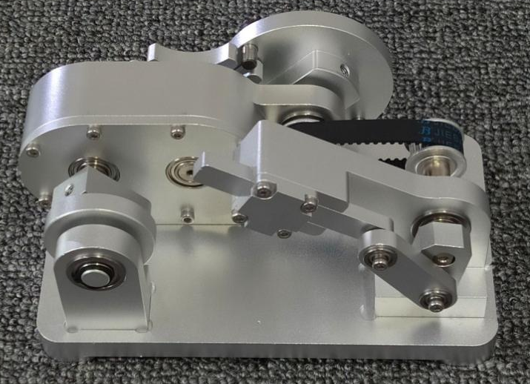
▲一、实验装置功能：
1.整体装置可组合拆装；
2.整体装置可实现五种以上传动机构；
3.配套竞赛标准任务书及评分标准；
▲二、零部件测绘实验机构内须包括：
1、轴类零件：齿轮输出轴、齿轮输入轴、同步轮轴、手轮轴各1个；
2、箱体类零件：齿轮箱体、齿轮箱盖各1个；
3、盘类零件：基座、偏心传动盘、槽轮、槽轮盘各1个；
4、支架类零件：滑块支架、偏心传动支架、连杆、滑块、连杆、偏心传动块、滑块连杆、手柄各1个；
5、标准件：同步带轮、齿轮各1对、平键1个、内六角螺栓和螺钉若干；垫片、卡环、弹簧垫圈、轴承、卡环等若干；
▲三、教学配套：
1、2D装配图；
2、3D装配效果图；
3、整套组合机构拆装视频Mp4；
四、材质要求：
1. 钢、铝；
五、其它参数：
1.配套实验箱外形尺寸不小于480*350*150mm

